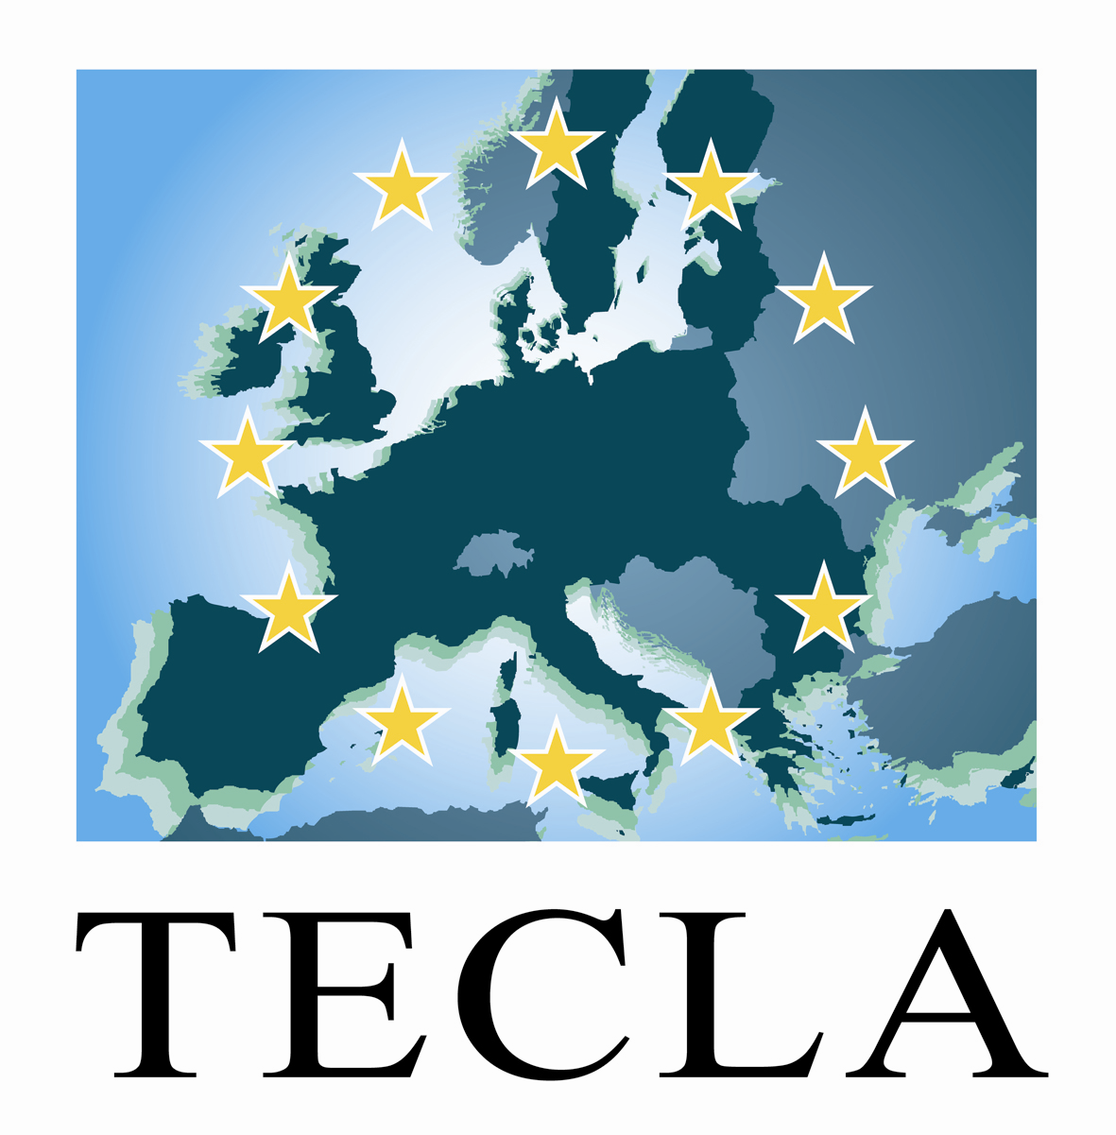

Report: Incontro Province del Mezzogiorno su sviluppo energetico sostenibile, Roma 14 maggio 2008

Alla riunione convocata dall’UPI sulla programmazione interregionale 2007-2013 in tema di sviluppo energetico sostenibile hanno partecipato i rappresentanti delle Province di:

Cosenza, Crotone, Catanzaro, UPI Sardegna, Cagliari, Caserta, Napoli, Salerno, Lecce, Potenza, Siracusa, Agrigento

L’incontro è iniziato con i l’introduzione del Direttore Generale UPI, Piero Antonelli, che ha portato i saluti del Presidente Melilli. L’incontro, sollecitato dal Presidente della Provincia di Potenza, è stato accolto favorevolmente dal Presidente UPI, in quanto la creazione di una piattaforma di dialogo tra le Province del Mezzogiorno si rende necessaria, vista l’importanza sempre crescente della politica energetica europea. Gli enti locali hanno un ruolo forte ed incisivo nel settore energia, e lo sviluppo di politiche energetiche comuni può costituire un volano per lo sviluppo locale.

Di seguito, è intervenuto il Presidente della Provincia di Potenza, Sabino Altobello che ha parlato della marginalità che le Province del sud ricoprono nella programmazione comunitaria. Sorge, per questo, la necessità di un coordinamento forte tra i soggetti locali, per fare sistema. Il Programma Operativo Interregionale Energia 2007-2013 è uno strumento nuovo, interamente dedicato ai temi dell’energia, che vede come beneficiarie le Regioni del Mezzogiorno. le Province non devono restare marginali a questo programma, ma devono da subito farsi portavoce, attivando un patto sotto la cornice di questo nuovo strumento. La costituzione del patto, di un accordo tra Province, è il primo passo che porterà alla costituzione di tavoli tecnici finalizzati a candidare congiuntamente progetti operativi, anche grazie l’aiuto e il supporto delle Agenzie per l’Energia. Il POI rappresenta una sfida che le Province devono saper cogliere. Per questo è necessario agire sin da ora.

L’incontro è proseguito con l’intervento del direttore dell’associazione Tecla, Mario Battello, che ha inquadrato il POI e l’iniziativa del patto, nel contesto europeo e nazionale. In particolare ha evidenziato la nuova politica energetica europea, descrivendo brevemente il libro verde sull’energia, la comunicazione della Commissione europea 20 volte 20 per il 2020, e il pacchetto di misure che diventerà vincolante per gli Stati membri in tema di energia. Di conseguenza, il Quadro Strategico Nazionale dedica un intero asse al tema dell’energia, ribadendo l’importanza del ruolo dei sistemi territoriali per uno sviluppo energetico sostenibile, il quale può costituire un volano di sviluppo locale. Il QSN si declina in diversi strumenti, il POI e i diversi POR regionali (in cui vi è la presenza di un asse dedicato all’energia).

Infine, Mario Caputo, esperto della Provincia di Potenza, ha descritto in maniera più dettagliata il POI energia 2007-2013. I POI (Energia e Attrattori culturali) rappresentano un nuovo meccanismo di governance nella nuova programmazione. L’interregionalità diventa rilevante, divenendo il tema chiave di interventi integrati di sviluppo per il Mezzogiorno. Alcuni dei criteri di selezione degli interventi non sono ancora definiti mentre per l’Autorità di Gestione del programma è stata individuata la Regione Puglia. Gli assi del POI sono due “Produzione di energia da fonti rinnovabili” e “efficienza energetica ed ottimizzazione del sistema energetico”. In particolare sia sull’asse 1 obiettivo operativo “Promuovere e sostenere l’utilizzo delle fonti rinnovabili per il risparmio energetico degli edifici pubblici e utenze pubbliche o ad uso pubblico” e l’asse II obiettivo operativo “Sperimentare e realizzare forme avanzate di interventi di efficientamento energetico su edifici e utenze pubbliche o ad uso pubblico” si prevede la possibilità un’attuazione congiunta, costituendo un’opportunità per le province. Le province possiedono, infatti, degli edifici pubblici di grande rilievo su cui si potrebbe far partire una prima ipotesi pilota di lavoro, inquadrata nel patto. Le regioni beneficiarie del POI sono la Campania, la Calabria, la Puglia e la Sicilia. Mentre le Regioni Basilicata, Abruzzo, Molise e Sardegna possono beneficiare del PNIM (programma nazionale interregionale del mezzogiorno) finanziato nel quadro del QSN con risorse FAS. L’idea di fondo che ha spinto a convocare questo incontro è quella di iniziare con la creazione di un tavolo istituzionale che porti ad individuare un progetto pilota (si potrebbe ipotizzare di lavorare sugli edifici pubblici) collaborando anche con centri di competenza nazionale (quali per esempio l’ENEA), per poi candidare e individuare altri progetti.
Altre possibili piste progettuali possono essere costituite da:

- Realizzazione di azioni diffuse in materia di edilizia scolastica di competenza delle Province
- Promozione di studi e valutazioni per approfondire l’analisi del potenziale sfruttabile a fini energetici ed eseguire ricognizioni delle istallazioni per la produzione di energia da fonti rinnovabili realizzate nelle Province del Mezzogiorno
- Sviluppo di azioni di animazione, comunicazione, informazione e sensibilizzazione rivolte ai territori

Interventi da parte delle Province:
Napoli chiede chiarimenti sulla modalità di trasferimento di questi fondi a Regioni che non sono beneficiarie dirette (nel caso del POI infatti è la Regione Puglia ad essere beneficiaria finale).
UPI Sardegna e Provincia di Cagliari affermano il loro interesse a partecipare attivamente al coordinamento. Entrambi propongono anche, una volta definito meglio il coordinamento, di organizzare una riunione con le Province della Sardegna promosso dall’UPI regionale per informare e promuovere l’iniziativa.
Caserta ha spinto, insieme a Potenza, a convocare l’incontro ed è quindi interessata a partecipare. Occorre però capire e definire meglio l’organizzazione del tavolo e chiarire fin da subito il ruolo e il rapporto delle Province che sottoscrivono il patto con le Regioni.
Salerno ha evidenziato il ruolo delle Agenzie per l’Energia che hanno già intrapreso un lavoro di coordinamento tra loro. Importanza delle Agenzie Energetiche Provinciali che possono fornire gli strumenti, e le buone pratiche alle Province all’interno delle azioni del Patto.
Agrigento sottolinea che la Regione Sicilia si trova in una fase delicata, in quanto nella maggioranza delle Province ci sono Commissari ad hoc, nominati in attesa delle prossime elezioni di metà giugno. Nonostante queste problematiche, le Province di Agrigento e di Siracusa manifestano interesse nell’iniziativa. Anche per la Sicilia, sarà importante organizzare una riunione con tutte le Province per coordinarsi sull’iniziativa.
Crotone sottolinea la necessità di precisare meglio quali sono i progetti che si vogliono candidare, se si intende insistere più sulla sperimentazione e ricerca o su altri temi, quali per esempio la produzione. Fondamentale è anche l’attività di lobby nei confronti dell’Autorità di Gestione (Regione Puglia) per far conoscere l’iniziativa e per proporsi come referenti.

Il Presidente Altobello conclude affermando che questi interventi e proposte progettuali non devono per forza essere innovative, ma possono anche riprendere progetti e buone pratiche già sperimentate dalle Province. La potenzialità che il coordinamento offre deriva dal protagonismo istituzionale delle Province nei confronti dell’iniziativa interregionale. Il coordinamento si regge prima di tutto su un patto tra i Presidenti per rafforzare il loro ruolo, solo in seguito verranno decisi e concordate le progettualità, tramite l’ausilio dei tavoli tecnici. Il punto di partenza potrebbe essere lavorare sugli edifici di competenza delle Province. Il coordinamento vuole essere dapprima un messaggio istituzionale.

Per quanto riguarda le tempistiche:
- invio della bozza del patto da sottoscrivere (dando un tempo per eventuali modifiche) entro fine maggio;
- organizzazione di un incontro con l’AdG Puglia (giugno)
- Strutturazione dei tavoli tecnici (metà giugno)
- Individuazione delle buone pratiche già esistenti a livello provinciale;
- Definizione delle candidature dei progetti da presentare (settembre-ottobre)
- Organizzazione di incontri con le Regioni per trovare un dialogo e lavorare anche sui POR (autunno)

